Применение активных методов и приёмов в развитии речи
у детей с ограниченными возможностями здоровья

Наша речь – это одно из важнейших средств общения. Она тесно связана с формированием высших психических функций, и именно поэтому играет одну из важнейших ролей в психическом развитии человека, в развитии его мыслительной деятельности. В тот момент, когда ребёнок начинает овладевать речью, перестраиваются все его психические процессы. Такие мыслительные процессы, как анализ, синтез, сравнение, обобщение развиваются и совершенствуются по мере овладения речью. Но в последнее время все чаще можно услышать о нездоровой тенденции, появившейся в нашем обществе – децелерации.
Децелерация – это замедленный темп физического и интеллектуального развития. Причины этого явления многообразны. Поэтому всё чаще среди будущих первоклассников появляются дети, которые имеют ограниченный словарный запас, недоразвитую моторику, неадекватные эмоции, орфоэпические дефекты.
Статистика речевых нарушений неизменно фиксирует рост речевых патологий. Нарушения речи проявляется не только в недостатках звукопроизношения, но и затрагивают и другие компоненты речи как фонетическая, лексическая и грамматическая сторона речи. Дефекты носят системный характер. Дети с нарушением речи, безусловно, нуждаются в квалифицированной помощи специалиста.
Таким образом, необходимо создавать условия в образовательном учреждении для своевременной и эффективной работы учителя-логопеда по развитию речи учащихся с ОВЗ.
Цель: формирование устной речи и навыков речевого общения с окружающими на основе активных методов и приёмов у детей с ограниченными возможностями здоровья.
Задачи:
- изучить методику развития речи у детей с ОВЗ;
- выявить проблемы в развитии речи у детей с ОВЗ по средствам диагностики;
- дифференцированно вести работу по коррекции недостатков в развитии речи у детей с ОВЗ через комплекс активных методов и приёмов;
- отслеживать динамику преодоления речевых нарушений воспитанников с ОВЗ.
Направления речевого развития.
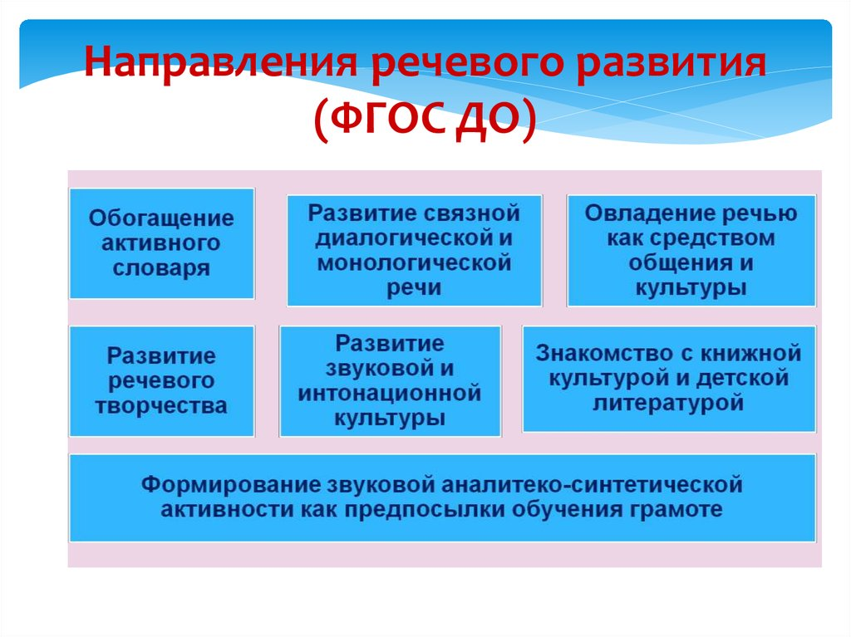
Активные– это побуждающиеучащихся методы и приёмы к активной мыслительной и практической деятельности в процессе овладения речью.
Методы и приемы:
Для активизации деятельности учащихся с ОВЗ на логопедических занятиях можно использовать следующие активные методы и приёмы обучения:
1. Использование сигнальных карточек при выполнении заданий (с одной стороны на ней изображен плюс, с другой – минус; круги разного цвета по звукам, карточки с буквами). Дети выполняют задание, либо оценивают его правильность. Карточки могут использоваться при изучении любой темы с целью проверки знаний учащихся, выявления пробелов в пройденном материале. Удобство и эффективность их заключаются в том, что сразу видна работа каждого ребёнка.
2. Использование вставок на доску (буквы, слова) при выполнении задания, кроссворд.Детям очень нравится соревновательный момент в ходе выполнения данного вида задания, т. к., чтобы прикрепить свою карточку на доску, им нужно правильно ответить на вопрос, или выполнить предложенное задание лучше других.
3. Узелки на память (составление, запись и вывешивание на доску основных моментов изучения темы, выводов, которые нужно запомнить).
Данный приём можно использовать в конце изучения темы – для закрепления, подведения итогов; в ходе изучения материала – для оказания помощи при выполнении заданий.
4. Использование кинезиологических упражнений на логопедических занятиях(Кинезиология – наука о развитии умственных способностей и физического здоровья через определенные двигательные упражнения). Данные методы влияют не только на развитие умственных способностей и физического здоровья, они позволяют активизировать различные отделы коры больших полушарий, что способствует развитию способностей человека и коррекции проблем в различных областях психики. В частности, применение данного метода позволяет улучшить у ребенка память, внимание, речь, пространственные представления, мелкую и крупную моторику, снижает утомляемость, синхронизирует работу полушарий, улучшает мыслительную деятельность, повышает стрессоустойчивость и способность к произвольному контролю, облегчает процесс чтения и письма.
5. Использование отдельной презентации и фрагментов презентации по ходу логопедического занятия.
Внедрение современных компьютерных технологий в школьную логопедическую практику позволяет сделать работу учителя-логопеда более продуктивной и эффективной. Использование ИКТ органично дополняет традиционные формы работы школьного логопеда, расширяя возможности организации взаимодействия учителя-логопеда с другими участниками образовательного процесса.
Использование программы создания презентаций представляется очень удобным. На слайдах можно разместить необходимый картинный материал, цифровые фотографии, тексты; можно добавить музыкальное и голосовое сопровождение к демонстрации презентации.…………………………..
При такой организации материала включаются три вида памяти детей: зрительная, слуховая, моторная. Это позволяет сформировать устойчивые визуально-кинестетические и визуально-аудиальные условно-рефлекторные связи центральной нервной системы. В процессе коррекционной логопедической работы на их основе у детей формируются правильные речевые навыки, а в дальнейшем и самоконтроль за своей речью.
Мультимедийные презентации привносят эффект наглядности в занятие, повышают мотивационную активность, способствуют более тесной взаимосвязи учителя-логопеда и ребёнка. Благодаря последовательному появлению изображений на экране, дети имеют возможность выполнять упражнения более внимательно и в полном объеме. Использование анимации и сюрпризных моментов делает коррекционный процесс интересным и выразительным. Дети получают одобрение не только от логопеда, но и со стороны компьютера в виде картинок-призов, сопровождающихся звуковым оформлением.
6.Использование картинного материала для смены вида деятельности в ходе занятия, развития зрительного восприятия, внимания и памяти, активизации словарного запаса, развития связной речи.
7. Активные методы рефлексии.
Существует следующая классификация видов рефлексии:
- рефлексия настроения и эмоционального состояния;
- рефлексия содержания учебного материала (её можно использовать, чтобы выяснитькак учащиеся осознали содержание пройденного материала);
- рефлексия деятельности (ученик должен не только осознать содержание материала, но и осмыслить способы и приёмы своей работы, уметь выбрать наиболее рациональные).
Данные виды рефлексии можно проводить как индивидуально, так и коллективно. При выборе того или иного вида рефлексии следует учитывать цель занятия, содержание и трудности учебного материала, тип занятия, способы и методы обучения, возрастные и психологические особенности учащихся.
Таким образом, применение активных методов и приёмов обучения повышает познавательную активность учащихся, развивает их творческие способности, активно вовлекает обучающихся в образовательный процесс, стимулирует самостоятельную деятельность учащихся, что в равной мере относится и к детям с ОВЗ.

Результаты логопедического обследования
2017-2018 гг.
На логопункт зачислено 46 школьников с 1 по 9 классы.

Недостаточная сформированность средств языка – 36 учащихся, системное нарушение речи, обусловленное нарушением познавательной деятельности – 2, общее недоразвитие речи III уровня – 1, тяжелые нарушения речи – 1, фонетико-фонематическое нарушение речи – 4, вторичное нарушение устной и письменной речи, обусловленное нарушением слуха – 2.
Результаты логопедического обследования
2018-2019 гг.
На логопедический пункт зачислено 45 детей с 1 по 9 классы.

Недостаточная сформированность средств языка – 32 учащихся, системное нарушение речи, обусловленное нарушением познавательной деятельности – 4, тяжелые нарушения речи – 1, фонетико-фонематическое нарушение речи – 6, вторичное нарушение устной и письменной речи, обусловленное нарушением слуха – 2.

Результаты коррекционной логопедической работы
за 2017-2018 гг.

В зависимости от структуры речевого дефекта и степени его проявления выстроено содержательное направление коррекционной работы. Основной формой организации логопедической работы являются групповые и индивидуальные занятия. Коррекционная работа направлена на:
- устранение различных нарушений речи и содействие преодолению обусловленной ими неуспеваемости по обучению грамоте;
- формирование разносторонних представлений о предметах и ​​явлениях окружающей действительности, обогащение словаря, развитие связной речи;
- профилактику вторичных нарушений (при чтении и на письме).

1- недостаточная сформированность средств языка; 2 – системное нарушение речи, обусловленное нарушением познавательной деятельности; 3 – общее недоразвитие речи III уровня; 4 – тяжелые нарушения речи; 5 – фонетико-фонематическое нарушение речи; 6 – вторичное нарушение устной и письменной речи, обусловленное нарушением слуха.

Таким образом, у учащихся наблюдаются повышение уровня по таким показателям, как развитие фонематического восприятия, совершенствование слоговой структуры слова, связной речи,коррекция звукопроизношения, обогащение словаря,формирование представлений о предметах и ​​явлениях окружающей действительности.
Применение активных методов и приёмов обучения повышает познавательную активность учащихся, развивает их творческие способности, активно вовлекает обучающихся в образовательный процесс, стимулирует самостоятельную деятельность учащихся, что в равной мере относится и к детям с ОВЗ.Средства активизации необходимо использовать в системе, которая позволит стимулировать различные компоненты учебной и коррекционно-развивающей деятельности у учащихся с ОВЗ.

